Année universitaire 2018 – 2019
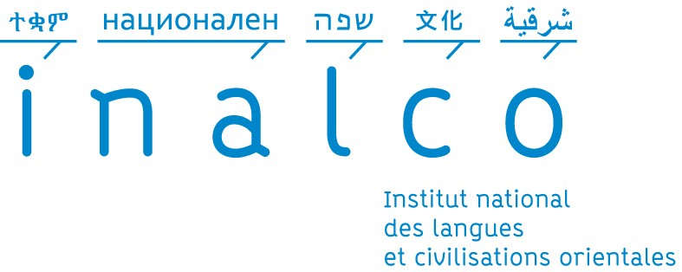 | Mention : METIERS DE L’INTERNATIONAL  Spécialité : RELATIONS INTERNATIONALES  Dossier de candidature
MASTER 2 - RELATIONS INTERNATIONALES

DOSSIER CANDIDAT EXTERIEUR
NOM, Prénom : ………………………………………………………………………………….  Né(e) le : ………………………… à : ………………………………………………………..  Nationalité : ……………………..……………………………………………………………….  Adresse : …………...……………………………………………………………………………………………………………………………………………………………………………………………………………  CP : ………………….. VILLE : ……………………………………………………………………  E-mail : ………………………………………………………………………………… | Photo  agrafée  (OBLIGATOIRE)
Tél. : ……………………………………………….. Portable : ……………………………………………………………………………
Langue orientale d’accès : ……………………………… Langue maternelle : ………………………………………….
Niveau d’anglais : ………………………… Outils et techniques informatiques : ………………………….........
Parcours envisagé (un au choix, sous réserve de l’accord de la Commission pédagogique) :
Questions européennes Cultures stratégiques Préparation aux concours MAE
Ce dossier doit obligatoirement être accompagné de :
En double exemplaire :
- un CV actualisé,
- une lettre exposant vos motivations et votre projet professionnel,
- les résumés synthétiques de vos travaux de recherche et/ou stages (2-3 pages),
- les copies du ou des diplômes déjà obtenus (avec leurs suppléments), traduits et certifiés conformes pour les étudiants hors UE,
- les copies des relevés de notes,
- une attestation TCF5 ou du DALF pour les candidats sans scolarité en France (niveau C1).
En un exemplaire :
- 2 enveloppes timbrées (petit format) avec vos nom et adresse,
- 1 enveloppe A4 avec vos nom et adresse (non affranchie)

Dossier à envoyer entre le 2 et le 22 mai (cachet de la poste faisant foi) par courrier
ET par mail (en un seul document PDF avec intitulé selon le modèle suivant : NOM_Prénom_Candidature_M2_2018_2019) aux adresses ci-dessous.

Courrier : INALCO – Filière Relations Internationales – Bureau 3.25
65 rue des Grands Moulins – CS 21351 – 75214 PARIS CEDEX 13
Mail : secretariat.hei@inalco.fr

Pour tout renseignement complémentaire, contactez-nous au 01 81 70 11 38 ou secretariat.hei@inalco.fr

La filière professionnelle des Hautes Études Internationales (HEI), créée en 1986 par l’Institut National des Langues et Civilisations Orientales, a pour but de former des spécialistes des relations internationales qui soient également des experts d’une des régions du monde étudiées à l’INALCO (en particulier Asie, Afrique, Proche et Moyen Orient, Russie, Europe centrale et orientale).

L’originalité de la formation est en effet d’associer l’étude des enjeux internationaux contemporains à la solide connaissance d’une aire politique et culturelle et à la maîtrise d’une ou plusieurs langues orientales. C’est le seul cursus de ce type proposé par un établissement d’enseignement supérieur en France.

Le Master 2 est accessible aux étudiants qui détiennent un master1 de Relations Internationales et un niveau de langue orientale équivalent à un M1 ou un master de langue orientale et qui peuvent attester de solides connaissances en droit, histoire, sciences politiques, l’économie et/ou relations internationales. Une bonne maîtrise de l’anglais est également requise.

De plus amples informations sont disponibles sur le site Internet de l’INALCO :

http://www.inalco.fr/formations/departements-filieres-sections/relations-internationales/presentation

Réservé à l’Administration :

NOM ET PRENOM DU CANDIDAT :

RESULTATS DE LA SELECTION :

TEST DE LANGUE ORIENTALE : obligatoire non obligatoire résultat : ………………
TEST DE LANGUE ANGLAISE : obligatoire non obligatoire résultat : ………………
ENTRETIEN obligatoire non obligatoire résultat : ………………

CANDIDAT ADMIS LISTE COMPLEMENTAIRE REFUSE

PARCOURS :

QUESTIONS EUROPEENNES PREPARATION AUX CONCOURS CULTURE STRATEGIQUE

SIGNATURE DES MEMBRES DU JURY : Paris, le ……………………………………..

Le (la) directeur (trice) :

Le (la) directeur (trice) des études :

Les enseignants responsables :

